**830806401445**

**87788739483**

**МУРТАЗАЕВА Тұрсынай Абдиманаповна,**

**Ә.Қастеев атындағы №46 жалпы білім беретін мектебінің қазақ тілі мен әдебиеті пәні мұғалімі.**

**Түркістан облысы, Жетісай ауданы**

**МӘДЕНИЕТ ЖӘНЕ ҰЛТТЫҚ САЛТ-ДӘСТҮР КҮНІ**

**Мақсаты**:Оқушыларға қазақ халқының мәдениеті мен ұлттық салт-дәстүрлері туралы тереңірек түсінік беру. Ұлттық құндылықтарды құрметтеуге, мәдени мұраларды сақтауға тәрбиелеу. Оқушылардың рухани-адамгершілік қасиеттерін дамыту.

**Көрнекіліктер:**Ұлттық киімдер мен бұйымдар,салт-дәстүрге қатысты суреттер мен бейнероликтер т.б.

**Мұғалім:** Сәлеметсіздер ме құрметті ұстаздар мен оқушылар. Бүгінгі «Мәдениет және ұлттық салт-дәстүр күні» атты тәрбие сағатымызға қош келдіңіздер!. Біздің тәрбиеміз ананың ақ сүтінен, ана әлдиінен, атаның қасиетті сөздерінен бастау алады. Біздің халқымыздың тәрбие тәсілдері мен тәжірибелері өте көп. Халқымыздың әдет-ғұрпын, дәстүрін, тарихын білу, оны қастерлеу – әрқайсымыздың борышымыз. Бүгін біз осы халқымыздың аса қадірлі салт-дәстүрлеріне, мәдениетіне, тарихына, бізге қалдырған мұраларына арналады. Ата-бабамыздың қастерлеп келген, біз білмейтін әлде де көп тарихи маңыздылығы зор мұралары көп, бізге айтатын өсиеттері, бізге қалдырған тарихи байлықтары көп.

**Мұғалім:** Ұлттық құндылықтар (сызба) жайлы түсінік береді.

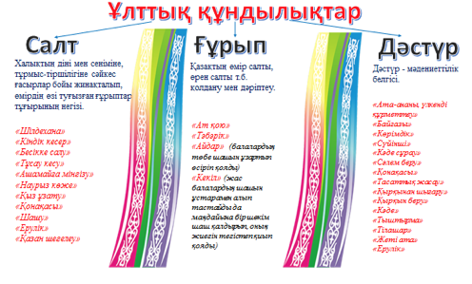

**Ал енді оқушылар сендер салт-дәстүрлердің қандай түрлерін білесіздер?**

Салт-дәстүрлер туралы сыныбымыздың оқушылары не біледі екен, ендеше тыңдап көрейік!

**1-оқушы:**

**Мақсат**

Шілдехана – сәби дүниеге келген соң бір жеті бойы ана мен баланы күтіп, оның көңілін көтеріп, оның қасына дастархан жаю әдеті. Қазақ елінің әр түкпірінде бұл рәсім әр қалай өтеді. Сол күні баланы шілде суына шомылдырып, сыңғырлаған тиындар салады, балаға денсаулықпен бірге байлық та тілейді. Шілдехана өткізілетін күні ана әбден сорпаланып өзінің шілде терін шығаруы тиіс.

**2-оқушы:**

**Айару**

Қырқынан шығару – бөбек дүниеге келген соң 40 күннен соң оның алғаш рет шашы мен тырнағы алынып, бесікке салу рәсімі орындалады.  
40-күннің өзі ананың бой көтеріп, денсаулығы түзелген кезде болады. Жалпы осы уақыт ішінде ананың да, баланың да денсаулығы өте мықты күтімді қажет етеді. Анаға кіндік шеше көмек беруі тиіс. Бұл дастархан басына тек әйел адамдар келіп қатысады.

**3-оқушы: Ақнұр**

Бала дүниеге келгенде әр саналы отбасы оған жарасымды әрі әдемі есім беруге тырысады. Жаңа туған сәби болашақта сыйлы, құрметті, үлкен адам болсын деген үмітпен ата-анасы жасы үлкен, сыйлы адамға ат қоюға қолқа салады. Есімін атау (ат қою) – бұл рәсім ұлағатты кісіге жүктеледі. Қазақ аттарының көптігі басқа халықтардан ерекшелігі. Қыз балалардың есімдері олардың көркемдігі. Ат қою «көз тимесін» деген оймен қойылады. Ат таңдалғаннан кейін баланың құлағына 3 қайтара айтылады.

**4-оқушы:**

**Ұлжалғас**

Бесікке салу – бұл кішігірім той ретінде өтеді. Келушілер тарту, шашу, жоралғыларыналып келеді, бесікке салу немесе бөлеу тәжірибелі әжеге немесе анаға жүктеледі. Бесікті түбегімен, жабдығымен кіндік шеше алып келеді, сумен бала шыланады, ыдыстары отырғандарға таратылып беріледі. Баланың «ит көйлегі» жүгіртіледі, яғни тәтті дәм толтырылған кішкене дорба иттің мойынына көйлегімен байланады да жүгіртіледі, соңынан қуып жеткен бала дорбаға ие болады. Бесіктің түбегі орналасқан жерден кішкене бұршақ тәрізді тоқаштар өткізіліп, оны «тыштырма» деп айтады. Осы жерде жиналған аналар бесік жырларын айтады.

Бесік жырының сөздері естияр балалардың ой-қиялына жыр етіп, ананың мейір-шапағатын арттырады. Ондай отты жырларды балалар да жаттап алу керек.

**5-оқушы:**

**Нұрай**

Тұсау кесер – бір жасқа толып еркін жүре бастаған бал бөбектің басқан қадамы құтты болып, одан әрі жаны жамандық көрмей жақсы жүріп кетуіне тілек білдіру салтанаты ретінде өтеді. Бөбектің тұсауын ата-ананың қалауы кеседі. Тұсауы кесілген баланы «Ақ жол болсын» деп ақ орамалдың үстімен немесе жұмсақ болсын деп кілем үстімен жүргізеді.  
Тұсау кесер жырлары айтылады.

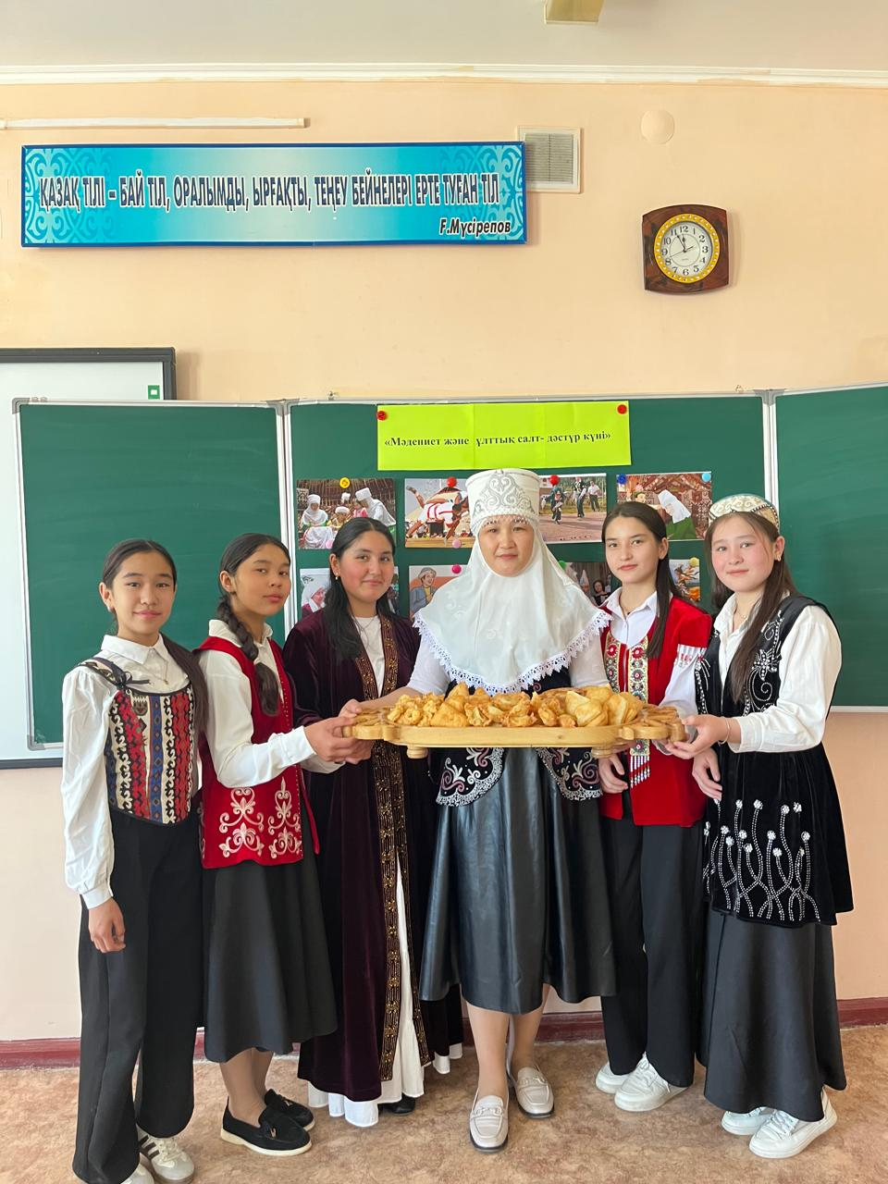

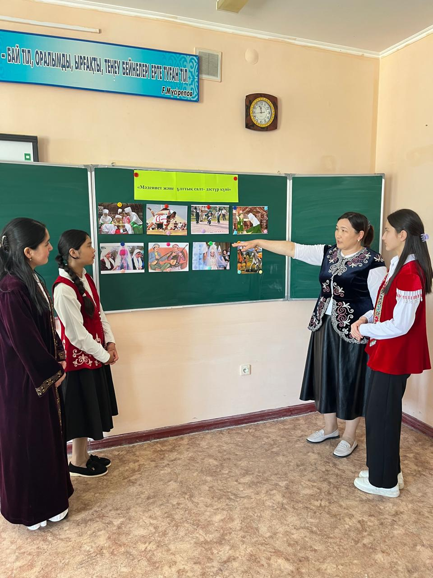

**Мұғалім бесікке салу салты туралы қысқаша түсінік береді.**Баланы бесікке салу – қазақ халқының жаңа туған сәбиді жеті күннен кейін бесікке салып, оның құлағына азан шақырып, ат қою дәстүрі. Бұл рәсім барысында «бесік тойы» өткізіледі, оған ауыл әйелдері жиналып, сәбиге арналған сыйлықтар мен ойыншықтар әкеледі. Бесік тойында әйелдер шашу шашып, балаға тіл-көзден қалас болсын деп тұмар тағады. Сәбидің бас киіміне үкі қауырсын қадап, бесікті киелі әрі қастерлі санайды. Сондықтан бесікті баспайды, бос бесікті тербетпейді, және оны туысқандардан басқа адамдарға қарызға бермейді. Ескі бесікті тастау қажет болса, оны ақтық байлап, ақ сүт тамызып, дән қосып, өртеп жібереді.

**Сахналық көрініс­** :«Бесікке салу дәстүрін сахналау.Ұлттық киім киген оқушылар.

Көрініске әжесі мұғалім, аналары оқушылар Мадина және Нұрай.

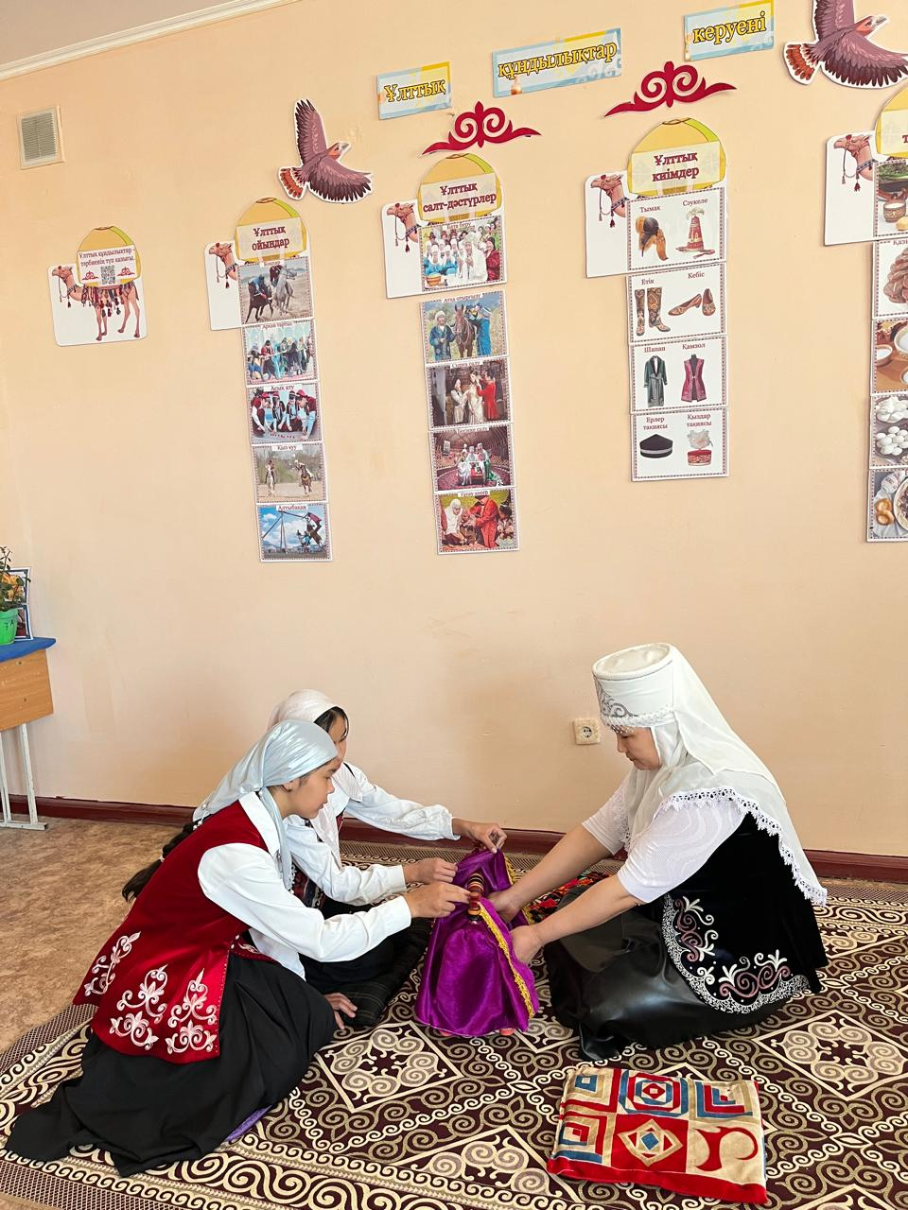

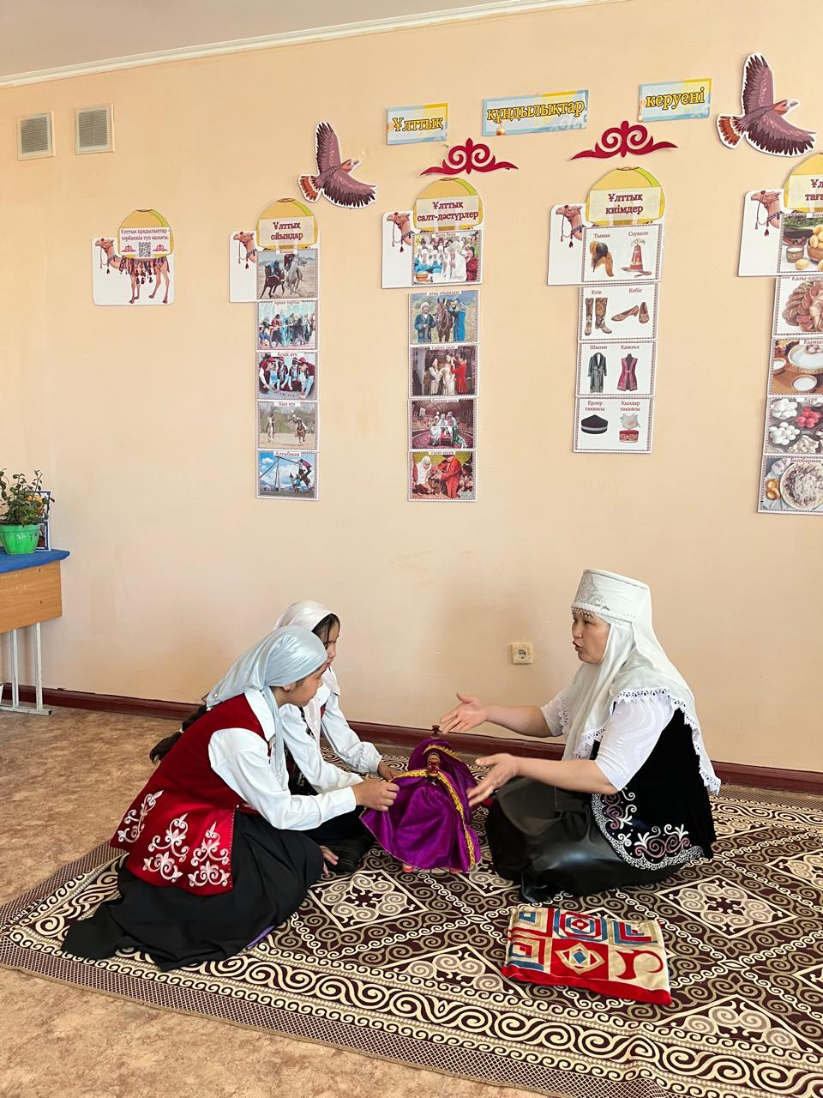

**Мұғалім :Асық ату ойыны – ұлттық тәрбие көзі.** Асық ойыны – қазақ халқының ұлттық ойындарының бірі. Асықты далада, алаңда ойнайды. Асық ойнап өскен бала мерген, өзгелерден ептілеу, зеректеу, табандырақ, шыдамды болып келеді. Халқымыз «Қой асығы демей-ақ, қолыңа түссе сақа тұт», «Асығың алшысынан түссін» деп мақалдап сөйлеуінде асық ойынының қазақ мәдениетіндегі өзіндік орнын байқатады. Асықтың: алшы, тәйке, бүк, шік, омпа, шоңқа деген түрлері болады. Оның ішінде алшыны өте жоғары бағалаған. Өмірде жолы болған дәулетті адамдарды «Асығы алшысынан түсіп тұр» деп айтады. Жақсы көрген жас буынға «алтын асықтай немесе киіктің асығындай шымыр бол» деп сипаттау тегіннен тегін туындамаған. Өйткені осы ойын арқылы бабаларымыз жас ұрпақты жастайынан жүйке жүйесін шыңдауға, оларды дәлдікке, ұстамдылыққа, байсалдыққа, төзімділікке, шыдамдылыққа тәрбиелеген.

Ал оқушылар кезекті **Көрініске берейік«Асық ату ойыны»**

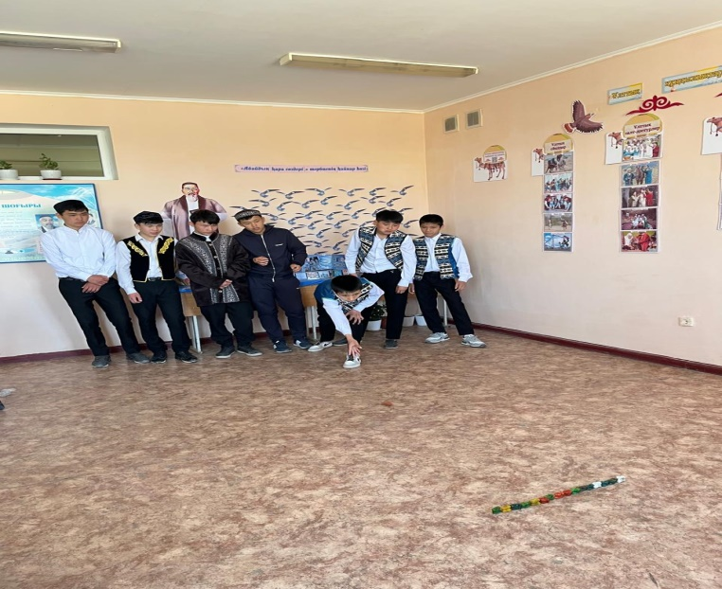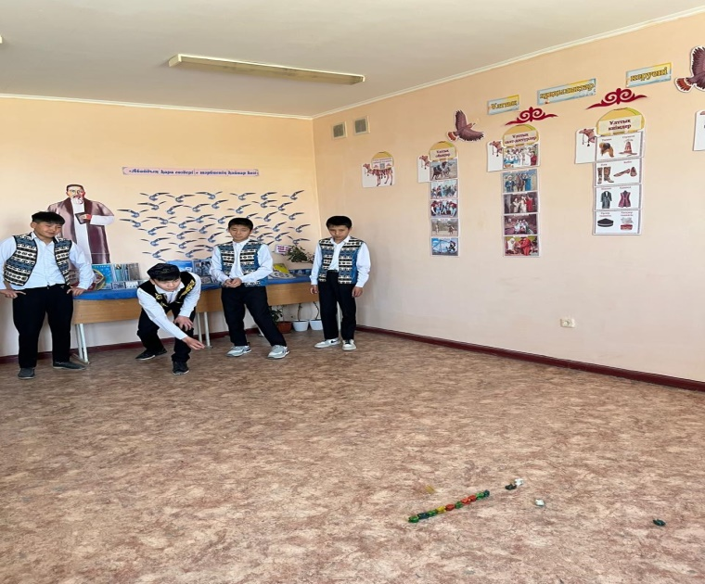

**Мұғалім сөзі:­** «Ұлттық салт-дәстүр – бабадан жеткен аманат. Біз оны ұлықтап, сақтағанда ғана ұлт ретінде мәңгі жасаймыз.»

**Мұғалім:** «Ата көрген оқ жонар, ана көрген тон пішер» дегендей, ата-бабаларымыз ұл-қыздарын жасынан бастап сан алуан іс-әрекетпен, жауапкершілікті талап ететін еңбекпен тәрбиеленген. Ер баланы бес жасынан тай жалын тартып мінуге жарағаннан бастап, оны қолғанат деп есептеген. «Жігітке жеті өнер де аздық етеді» деп халқымыз ер баланы төрт түлік малды бағып-күтуге, жер қыртысын, өсімдік түрлерін білуге, қараңғы түндерде жұлдызды аспанға қарап бағыт-бағдарды белгілеп, қоныс-суды дәл табуға үйреткен.

**«Қыз өссе – елдің көркі»** дегендей, Қыз баланы жасынан төзімділікке, әдептілікке, сыпайылыққа тәрбиеленген. Қазақ халқының салт-дәстүрі болашақтың айқын көрінісіне үлесін тигізеді. Сауатты да, салмақты, адамгершілік қасиеті мол жас ұрпақ салт-дәстүр, әдет-ғұрыппен өте тығыз байланыста.

**Мұғалім:** Біздер ата-бабамыз қалдырған аманатқа қиянат жасамайық. Салт-дәстүріміз жылдан жылға өсе берсін, қазақ елі, жері аман болсын!

Осымен тәрбие сағатымызды аяқтаймыз.Қош сау болыңыздар!